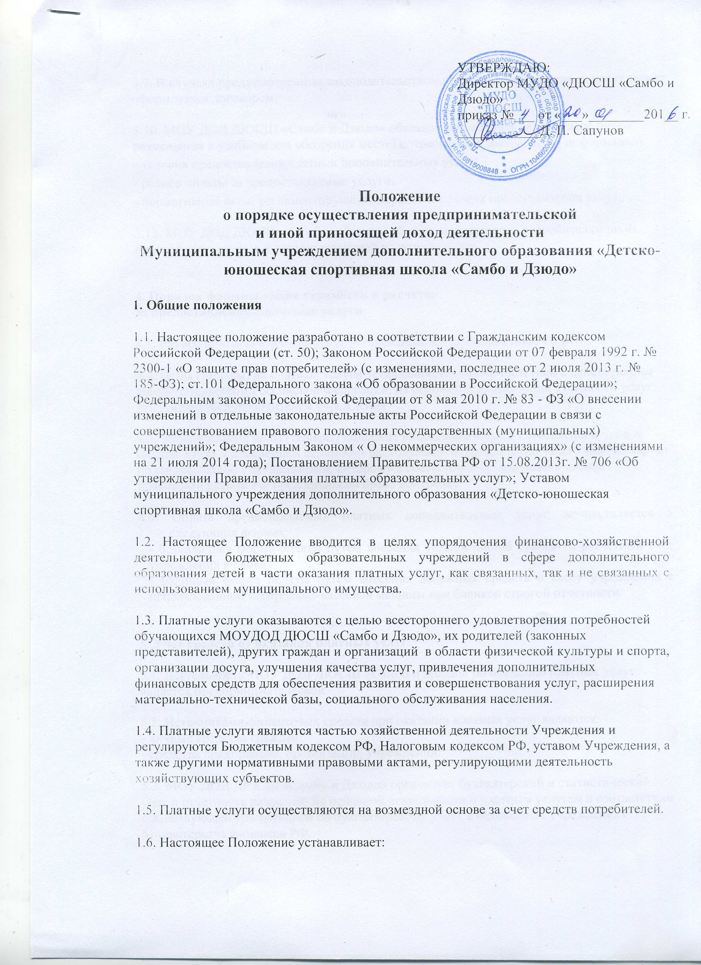

УТВЕРЖДАЮ:
Директор МУДО «ДЮСШ «Самбо и Дзюдо»
приказ №___ от «___»________201__ г.
____________Д. П. Сапунов

Положение
о порядке осуществления предпринимательской
и иной приносящей доход деятельности
Муниципальным учреждением дополнительного образования «Детско-юношеская спортивная школа «Самбо и Дзюдо»

1. Общие положения

1.1. Настоящее положение разработано в соответствии с Гражданским кодексом Российской Федерации (ст. 50); Законом Российской Федерации от 07 февраля 1992 г. № 2300-1 «О защите прав потребителей» (с изменениями, последнее от 2 июля 2013 г. № 185-ФЗ); ст.101 Федерального закона «Об образовании в Российской Федерации»; Федеральным законом Российской Федерации от 8 мая 2010 г. № 83 - ФЗ «О внесении изменений в отдельные законодательные акты Российской Федерации в связи с совершенствованием правового положения государственных (муниципальных) учреждений»; Федеральным Законом « О некоммерческих организациях» (с изменениями на 21 июля 2014 года); Постановлением Правительства РФ от 15.08.2013г. № 706 «Об утверждении Правил оказания платных образовательных услуг»; Уставом муниципального учреждения дополнительного образования «Детско-юношеская спортивная школа «Самбо и Дзюдо».

1.2. Настоящее Положение вводится в целях упорядочения финансово-хозяйственной деятельности бюджетных образовательных учреждений в сфере дополнительного образования детей в части оказания платных услуг, как связанных, так и не связанных с использованием муниципального имущества.

1.3. Платные услуги оказываются с целью всестороннего удовлетворения потребностей обучающихся МОУДОД ДЮСШ «Самбо и Дзюдо», их родителей (законных представителей), других граждан и организаций в области физической культуры и спорта, организации досуга, улучшения качества услуг, привлечения дополнительных финансовых средств для обеспечения развития и совершенствования услуг, расширения материально-технической базы, социального обслуживания населения.

1.4. Платные услуги являются частью хозяйственной деятельности Учреждения и регулируются Бюджетным кодексом РФ, Налоговым кодексом РФ, уставом Учреждения, а также другими нормативными правовыми актами, регулирующими деятельность хозяйствующих субъектов.

1.5. Платные услуги осуществляются на возмездной основе за счет средств потребителей.

1.6. Настоящее Положение устанавливает:

- признаки отнесения деятельности образовательного учреждения к платным услугам, оказываемым муниципальными образовательными учреждениями;

- настоящее положение определяет порядок и условия оказания платных услуг в МОУ ДОД ДЮСШ «Самбо и Дзюдо»

2. Признаки отнесения деятельности МОУ ДОД ДЮСШ «Самбо и Дзюдо» к дополнительным услугам, оказываемым на платной основе.

2.1. К платным услугам, предоставляемым МОУ ДОД ДЮСШ «Самбо и Дзюдо» относятся услуги, а именно:
- услуги физкультурно-спортивной направленности имеющие спрос у населения, не финансируемые из средств бюджета: общая физическая подготовка, индивидуальная подготовка по программам физкультурно-спортивной направленности, фитнес, хореография, борьба самбо, занятия по самообороне, восточные единоборства, занятия в тренажерных залах и др.
- и другие услуги, предусмотренные Уставом и Лицензией учреждения, если они не ущемляют основной учебный процесс и не входят в образовательную деятельность, финансируемую из средств бюджета.

2.2. Решение об организации предпринимательской и иной приносящей доход деятельности принимается руководителем и оформляется соответствующим приказом.

3. Порядок предоставления платных услуг населению и требования,
предъявляемые к образовательным учреждениям дополнительного
образования детей

3.1. Платные услуги не могут быть оказаны взамен или в рамках основной образовательной деятельности (в рамках общеобразовательных программ (учебных планов и государственных образовательных стандартов), финансируемой за счет средств местного бюджета.

3.2. Требования к оказанию платных услуг, в том числе к содержанию программ, специальных курсов, определяются по соглашению сторон.

3.3. При предоставлении платных услуг сохраняется установленный режим работы учреждения по основной деятельности.

3.4. Платные услуги осуществляются штатными сотрудниками учреждения, привлеченными специалистами или организациями.

3.7. Работа по оказанию платных услуг осуществляется за пределами основного рабочего времени в часы, свободные от основной программы.

3.8. Руководство деятельностью МОУДОД по оказанию платных услуг населению осуществляет директор учреждения, который в установленном порядке:
- несет ответственность за качество оказания платных услуг потребителям;
- осуществляет административное руководство, контролирует и несет ответственность за финансово-хозяйственную деятельность, соблюдение сметной, финансовой и трудовой дисциплины, сохранность собственности, материальных и других ценностей.

3.9. В случаях предусмотренных законодательством предоставление платных услуг может оформляться договором;

3.10. МОУ ДОД ДЮСШ «Самбо и Дзюдо» обязано предоставить (в том числе путем размещения в удобном для обозрения месте) потребителям достоверную информацию:
- условия предоставления платных дополнительных услуг;
- размер оплаты за предоставляемые услуги;
- нормативные акты, регламентирующие порядок и условия предоставления услуг.

3.12. МОУ ДОД ДЮСШ «Самбо и Дзюдо» обязано предоставить потребителям по их просьбе относящиеся к соответствующей услуге сведения.

4. Порядок формирования стоимости и расчетов
за предоставленные платные услуги

4.1. Размер платы за оказание услуг устанавливается по соглашению сторон.

4.2. Цены (тарифы) на платные услуги устанавливаются в соответствии с действующим законодательством Российской Федерации, на основании калькуляции стоимости услуг, утвержденной руководителем учреждения.

4.3. Утвержденные цены (тарифы) подлежат индексации в связи с изменением уровня оплаты труда и изменением стоимости расходуемых материалов (не чаще 1 раза в квартал по согласованию с организацией, которому в соответствии с законами и иными правовыми актами РФ предоставлено право контроля).

4.4. Оплата предоставляемых платных дополнительных услуг осуществляется в следующих формах:
- безналичная форма оплаты путем внесения установленной суммы на расчетный счет учреждения в банке;
- наличная форма оплаты путем внесения денежных средств в кассу учреждения с использованием контрольно-кассовой машины или бланков строгой отчетности.

5. Учет средств от оказания платных услуг

5.1. Деятельность МОУ ДОД ДЮСШ «Самбо и Дзюдо» по оказанию платных услуг является предпринимательской.

5.2. Источниками финансовых средств при оказании платных услуг являются:
- личные средства граждан;
- средства предприятий, организаций, учреждений.

5.3. МОУ ДОД ДЮСШ «Самбо и Дзюдо» организует бухгалтерский и статистический учет и отчетность раздельно по основной деятельности и платным услугам в соответствии с действующей Инструкцией по бухгалтерскому учету в бюджетных учреждениях Министерства финансов РФ.

5.4. Денежные средства, получаемые МОУ ДОД ДЮСШ «Самбо и Дзюдо» от оказания платных услуг, аккумулируются на лицевых счетах учреждений по учету средств от предпринимательской и иной, приносящей доход деятельности

6. Порядок расходования средств, полученных от предоставления платных дополнительных услуг.

6.1. Расходование привлеченных средств осуществляется в соответствии с утвержденной сметой расходов от предпринимательской и иной приносящей доход деятельности.

6.2. Денежные средства, получаемые на оказание платных дополнительных услуг используются в соответствии с уставными целями.

7. Заключительные положения

7.1. Контроль за деятельностью МОУ ДОД ДЮСШ «Самбо и Дзюдо» по оказанию платных услуг осуществляют Учредитель и другие организации, которым в соответствии с законами и иными правовыми актами РФ предоставлено право контроля.

7.2. Руководитель МОУ ДОД ДЮСШ «Самбо и Дзюдо» несет персональную ответственность за деятельность по осуществлению платных услуг.

7.3. МОУ ДОД ДЮСШ «Самбо и Дзюдо» обязано ежегодно готовить отчет о поступлении и использовании средств от платных услуг и предоставлять его в составе годового баланса.

